Люди земли - остановите войну!
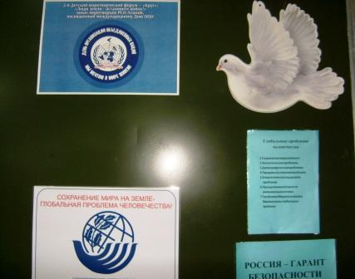
Проблема сохранения мира на Земле остается одной из глобальных проблем человечества. Задача сохранить планету от войн не может решиться автоматически, она требует целенаправленной деятельности от всех людей. Альтернативой войне и конфликтам служит программа миротворчества. Планомерное эффективное обучение миротворчеству вносит вклад в борьбу с нетерпимостью, ненавистью, ксенофобией и антисемитизмом, религиозными, расовыми и этническими предрассудками.
24 октября 2017 года в конференц-зале МБОУ СОШ №26 в рамках реализации государственной программы «Патриотическое воспитание граждан Российской Федерации на 2016 – 2020 годы» прошел Второй детский миротворческий форум – «Круг» Движения юных миротворцев СНГ в РСО - Алания: «Люди земли - остановите войну!», посвященный 72-й годовщине образования Организации Объединенных Наций и году Экологии в России. Координаторами и организаторами этого важного мероприятия выступили АМС г. Владикавказа, представительство МОФ «Российский Фонд мира» в РСО – Алания, ОГПВ ЦЭВД «Творчество».
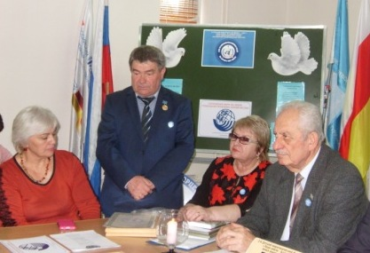
Что такое война? Какую цель она преследует? Как предотвратить международные и локальные конфликты? В Международный день ООН эти и другие вопросы в рамках круглого стола обсудили многочисленные участники – юные миротворцы, члены РДШ и юнармейцы из республиканских общеобразовательных школ, входящих в миротворческий координационный совет. В число приглашенных делегаций вошли: гимназии № 5, 16, 28; МБОУ СОШ № 11, 13, 22, 26, 31, 33, 37, 40, Владикавказский лицей, МБОУ СОШ № 1 ст. Архонской, Пригородного района. Представители администрации местного самоуправления, молодежного Парламента, национально – культурных обществ в РСО – Алании, ветераны Великой Отечественной войны и ветераны боевых действий по защите Мира в «горячих точках» выступили перед залом.
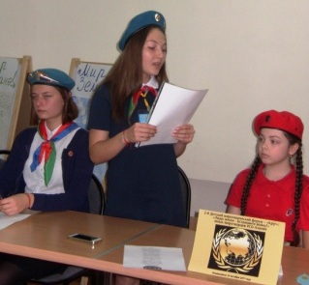
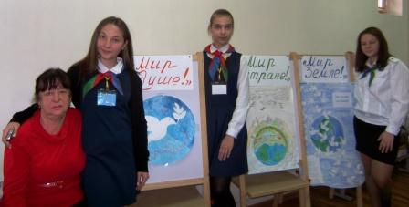
Делегаты форума выразили свое отношение к проблеме сохранения мира, обменялись мнениями и опытом работы по защите миротворческих, экологических и социальных проектов в секторах «Чистые помыслы» и «Чистые истоки». Представители команд выступили с краткой информацией и домашним заданием. Активное участие в работе Второго форума приняла делегация из МБОУ – Лицей: Арина Якименко (7 «А»), Полина Беломыцева, Лана Хозиева, (8 «Б») и руководитель творческого объединения «Я – патриот!» Ирина Алексеевна Екименко. Они подготовили интересные тематические работы и боевой листок, содержащий мнения юных миротворцев по теме: «Люди земли - остановите войну!». Лана Хозиева зачитала авторское эссе.
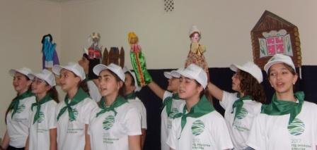
Под проникновенные строки «Реквиема» Роберта Рождественского, дети и взрослые бережно передавали из рук в руки «Свечу Памяти», зажженную от «Вечного огня» на Поклонной горе в Москве. Ее яркий огонек, как символ памяти погибших и единения живых в деле сохранения мира на Земле, еще больше сплотил участников «круга». Прозвучал гимн миротворцев «Надежда». Делегаты на изготовленных из бумаги импровизированных голубиных перьях написали пожелания и напутствия, обращенные к народам планеты, прикрепили их на «Голубе Мира», а также оставили записи в «Зеленой Книге». В рамках форума агитбригада МБОУ СОШ №26 выступила со злободневной театральной постановкой – сказкой «Сбережем природу вместе!», еще раз напомнив о важности сохранения мира и экологического равновесия на Земле.
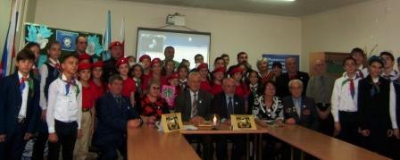
Подводя итоги Второго детского миротворческого форума – «Круг» Движения юных миротворцев СНГ в РСО - Алания: «Люди земли - остановите войну!», поблагодарив участников, координатор программы «Сеть школ мира» в РСО - Алании Виктор Семенович Беляев отметил: «Форум выполнил свои задачи, показал единство целей и взглядов, высокую гражданскую активность подрастающего поколения. Юноши и девушки берут пример со старших, осознано несут знамя миротворчества, привлекают сверстников уверенностью, что девиз «Мы мечтою о мире живем!», подкрепленный сотрудничеством и конкретным участием в деле укрепления мира, добрыми делами и полезными акциями, сделает всех людей планеты на шаг ближе к воплощению мечты!»

